


Číslo projektu | CZ.1.07/1.4.00/21.1405
Název sady materiálů | Dějepis 7. ročník
Název materiálu | VY_32_INOVACE_01_
Autor | Eva Kuhnová

Doplň chybějící údaje:
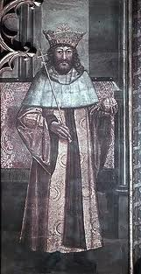
Král Jiří 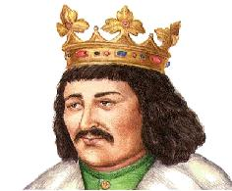 nabídl nedlouho před svou smrtí český trůn královskému rodu ………………………… , kteří vládli v ……………………… R. 1471 na český trůn nastoupil král …………………………. Měl však silného soupeře, už za Jiříkova života se na Moravě dal českým králem zvolit uherský král ……………………………………… Oba panovníci spolu nejprve vedli ………………… , pak se ale dohodli na společném užívání titulu českého krále a zemi si mezi sebe rozdělili. Když v roce 1490 zemřel král ………………………….. , země se opět sjednotila pod vládou jednoho krále ………………….. a ten se stal současně i králem uherským. Volnému seskupení několika států osobou jednoho panovníka se říká ……………………………………………. Jagellonci v Čechách vládli za pomoci stavů . Tato forma vlády se nazývá tzv. …………………………………Nástupcem Vladislava byl mladičký ………………….. …………………., který zemřel v roce 1526 v bitvě u ……………… .

Doplň chybějící údaje: řešení
Král Jiří nabídl nedlouho před svou smrtí český trůn královskému rodu Jagellonců, kteří vládli v Polsku. R. 1471 na český trůn nastoupil král Vladislav Jagellonský. Měl však silného soupeře, už za Jiříkova života se na Moravě dal českým králem zvolit uherský král Matyáš Korvín.
Oba panovníci spolu nejprve vedli války, pak se ale dohodli na společném užívání titulu českého krále a zemi si mezi sebe rozdělili. Když v roce 1490 zemřel král Matyáš, země se opět sjednotila pod vládou jednoho krále Vladislava a ten se stal současně i králem uherským. Volnému seskupení několika států osobou jednoho panovníka se říká personální unie. Jagellonci v Čechách vládli za pomoci stavů. Tato forma vlády se nazývá tzv. stavovská monarchie. Nástupcem Vladislava byl mladičký Ludvík Jagellonský, který zemřel v roce 1526 v bitvě u Moháče.

Zdroje:
Dějepis – Středověk a raný novověk, 7. roč. pro ZŠ, SPN Praha 2004, Jar. Čechura + kol.

http://www.jcnews.cz
http://www.praha.st
vlastní zdroje

